**Parijs**

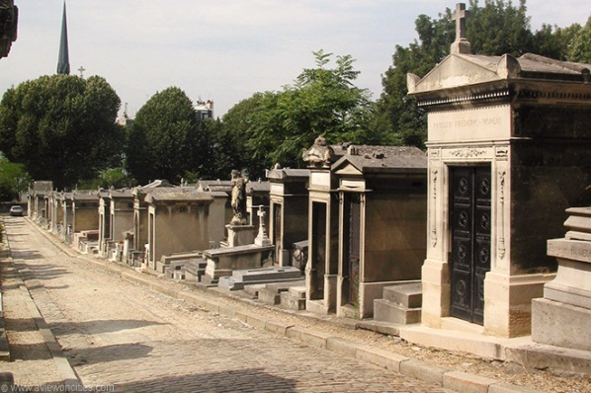

**Père-Lachaise Kerkhof**

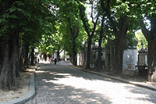Het Cimetière du Père-Lachaise is ongetwijfeld een van de meest beroemde begraafplaatsen ter wereld.

Dankzij de vele bekende personen die hier begraven zijn is het zelfs het meest bezochte kerkhof ter wereld en daarmee ook een van de populaire toeristische attracties in Parijs.

Maar wat maakt een begraafplaats nu zo populair?

De personen die er begraven zijn uiteraard.

En wat Père-Lachaise betreft betekent dit vele beroemdheden, niet enkel Fransen, maar ook vele buitenlanders.

**Geschiedenis van het kerkhof**

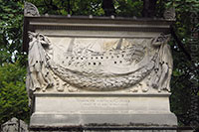Het kerkhof werd genoemd naar Père François de La Chaise (1624 - 1709), de geestelijke adviseur van koning Lodewijk XIV.

Père-Lachaise

Het kerkhof werd nochtans pas aangelegd in 1804, toen Napoleon Bonaparte het verbod op dergelijke begraafplaatsen binnen de stad ophief; tevoren werd dit als een gevaar voor de volksgezondheid aanzien.

Vele Parijzenaars vonden echter dat het kerkhof te moeilijk bereikbaar was en het was weinig populair totdat enkele marketeers avant-la-lettre besloten de stoffelijke resten van de schrijvers Molière en La Fontaine naar het nieuwe kerkhof te verhuizen.

Hierdoor werd het kerkhof plots populairder: het aantal graven steeg hierna heel snel omdat iedereen in de buurt van beroemdheden begraven wilde worden.

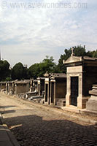Het 44 hectare grote kerkhof staat ook vol sculpturen aangezien de familie van de overledenen die hier begraven werden niet wilden onderdoen voor de buren en steeds indrukwekkendere graftombes en monumenten lieten maken.

Het resultaat is een grote collectie van kunstwerken die al even veel interesse wekken als de graven van de beroemdheden.

Beroemdheden

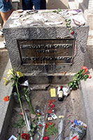Ook al zijn de meeste mensen die hier begraven zijn afkomstig van Parijs, toch zullen bezoekers heel wat namen tegenkomen van personen die duidelijk niet van Franse afkomst waren.

Je kan het best een kaart kopen voor je het kerkhof betreedt (het wordt aan de ingang verkocht) zodat je de graven die je interesseren kan terug vinden op deze uitgestrekte begraafplaats.  
  
Je vindt hier graven terug van literaire figuren zoals Honoré de Balzac, Victor Noir, de Amerikanen Gertrude Stein en Alice B. Toklas, en de Ierse auteur Oscar Wilde.

Onder de hier begraven muzikanten bevinden zich Chopin, Rossini, Bizet en Poulenc,

evenals opera zangeres Maria Callas en Édith Piaf. Danser Isadora Duncan en de Amerikaanse rockster Jim Morrison liggen hier ook begraven.

Onder de beroemdheden hier bevinden zich ook een grote groep kunstenaars zoals Mondigliani, Pissarro, Max Ernst, Delacroix en beeldhouwer Cartellier.

En indien je een fan bent van oude films zal je zeker langs het graf van Sarah Bernhardt, Yves Montand en Simone Signoret willen passeren.